**Perfil Asesor**

1. Quitar del dashboard las gráficas y agregar los mismos indicadores que en el gestor.
2. Cuando el expediente está en estado pre-analisis, el botón debe tener texto de Enviar a Asignación.
3. Para los asesores colaboradores quitar el botón de boleta de inspección.
4. El botón de enviar a procurador debe aparecer hasta que el dictamen haya sido generado

1. Cuando el expediente está en opinión técnica debe poder ver el botón de “Boleta de Inspección”

1. Darle un orden a los botones de la columna acciones y agregarles un numero al inicio:
   1. Ver Expediente
   2. Boleta de Inspección
   3. Opinión Técnica
   4. Dictamen
   5. Enviar a procurador

Reglas de visualización de botones.

Ver expediente —> visible en todos los estados

Boleta Inspección —> visible en todos los estados

Opinión Técnica —> Visible en estado análisis y opinión técnica

Dictamen —> Visible en estado análisis y cuando ya este registrada la boleta de inspección

Enviar a procurado —> Visible en estado análisis y cuando este generado el dictamen.

1. Cambiar el formato de la fecha de ingles a español

1. Al momento de generar el dictamen si es no aprobatorio debe mostrar una ventana a para ingresar la causal de rechazo de forma obligatoria, luego confirmar la no aprobación del expediente.

**Plantilla de word del dictamen generada**

* 1. Fecha del dictamen, está en ingles pasar a español
  2. Campo dirección, debe llevar el campo dirección más municipio, más departamento
  3. Agregar todas las opiniones técnicas estén o no resueltas, sean obligatorias o no, completar las columnas institución y fecha providencia dca (fecha oficio), fecha de notificación (fecha envío a la institución)
  4. Sección 3.3 ampliaciones y aclaraciones, pasar las fechas a español
  5. Sección 5.0, pasar las fechas a español
  6. Agregar la firma de todos los asesores (principal y colaboradores) (crear una tabla en la plantilla para poder agregar todas las firmas

Asi esta actualmente

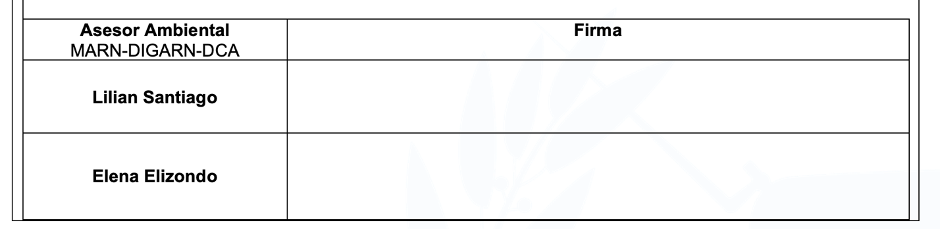

Cambiarlo por esta estructura para poder agregar n número de asesores, en el espacio de firma debe ir la imagen de la firma de casa asesor que se obtiene de la vista de usuarios del SIA.

**Opiniones Técnicas**

1. En el upload File cambiar el place holder por Cargar archivo del oficio .docx

1. Al intentar crear más de una opinión para la misma institución el web service responde que no es posible y devuelve el mensaje, pero el alert del frontend no carga el mensaje

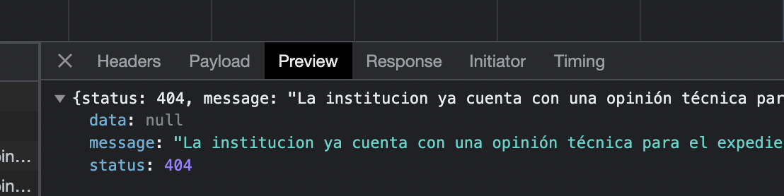

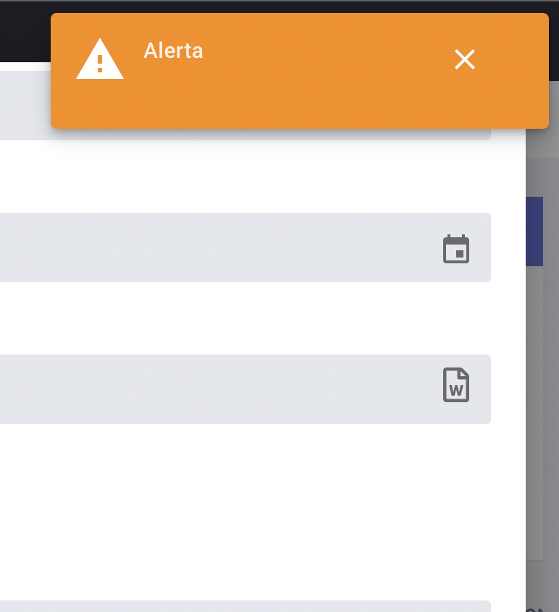

1. Cuando la institución externa registra la resolución de la opinión técnica cambiar los placeholder de ambos input

File upload = Cargar resolución

Fecha = Fecha de resolución

Textos de validación

FileUpload = La resolución es obligatoria

Fecha = La fecha de la resolución es obligatoria

Validar que solo se puedan subir archivos pdf, actualmente está solo para .docx

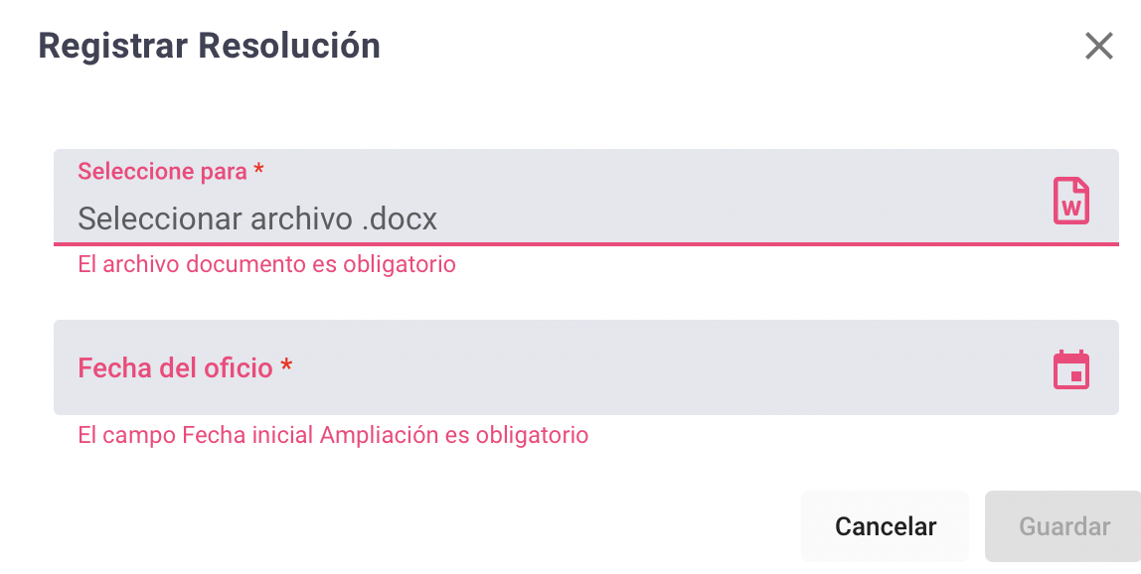

1. Cambiar el texto del botón “Finalizar Opinión Técnica” por “Enviar Opnion Técnica”

1. Cambiar la palabra “finalizar” por “enviar” en todos los textos (título, mensaje y botón)

1. Cuando el expediente se encuentra en estado “Opinión Técnica” mostrar en el expediente el Tab de ampliaciones (solo comentar la validación)
2. Al momento de enviar las ampliaciones realizar las siguientes validaciones:
   1. Si tiene opiniones técnicas obligatorias, no se pueden enviar las ampliaciones y devolver el mensaje : “El expediente tiene opiniones técnicas obligatorias pendientes de resolver.”

**Ampliaciones**

1. A las lista de ampliaciones agregar al titulo, el nombre del colaborador que la generó y el estado de la ampliación para que quede de la siguiente forma: “<Titulo> | <Nombre Colaborador> | <Estado Ampliación> ”, para el estado colocarle un diseño así:

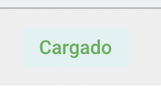

1. Cada usuario debe poder modificar únicamente las ampliaciones que le corresponden, es decir el usuario1 no puede modificar la ampliación generada para el usuario2
2. Al momento de enviar las ampliaciones mostrar el modal con las fechas con las siguientes reglas:
   1. Fecha inicial, tomar el sysdate + 1 día.
   2. Fecha Final, tomar 15 días hábiles contando desde el día de la fecha inicial ej. Fecha inicial 11/07/2023, Fecha final 31/07/2023
   3. Los input de las fechas dejarlos bloqueados o como labels.
   4. Agregar una descripción después del título que diga: “Las fechas siguientes serán las vigentes para las ampliaciones a enviar, ¿está seguro de enviarlas?”
   5. Cambiar el texto del botón “Guardar” por “Enviar”
   6. Cuando se envían las ampliaciones se debe enviar un correo electrónico al proponente indicando que tiene ampliaciones y debe ingresar al sistema para resolverlas. (Usar la misma plantilla de las anotaciones)
3. El botón boleta de inspección debe mostrar aun cuando está en estado ampliación

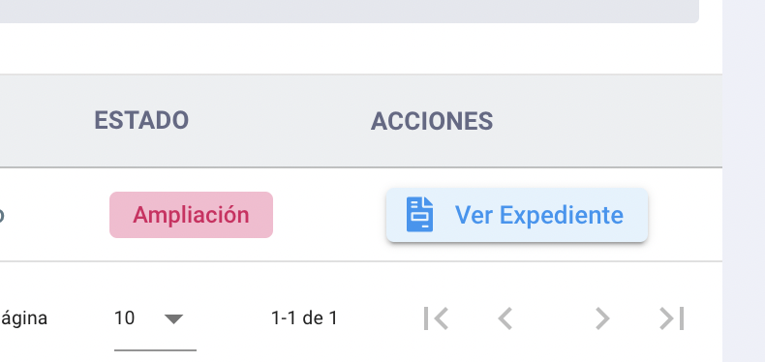

1. Al momento de rechazar una ampliación solo se debe rechazar la ampliación revisada, para que el asesor pueda continuar revisando las demás ampliaciones de modo que pueda aprobarlas o rechazarlas.
2. El estado del expediente debe regresar a Análisis cuando el asesor finaliza de operar todas las ampliaciones sin importar el estado de aprobado o rechazado de las mismas, para que continue con la emisión del dictamen

**Ampliaciones Perfil Proponente**

1. La solicitud de prorroga debe tener las siguientes reglas
   * + - 1. La fecha de inicio de la prórroga toma como base la fecha final de la ampliación más un día.
         2. Cambiar le mensaje de “La prórroga empezará a contar el dia de mañana” por “La prórroga empezará a contar desde <Fecha inicial prorroga>”
         3. El botón de solicitar prorroga debe ser visible desde <Fecha Final de la ampliación> - 5
         4. No se puede solicitar más de una prorroga
         5. La prórroga se debe aplicar a todas las ampliaciones que están pendiente de completar
         6. Cuando se ya se ha solicitado la prórroga ocultar el botón “Solicitar Prorroga”
         7. Una vez han sido enviadas las ampliaciones el botón “Solicitar prorroga” debe ocultarse